Памятка по профилактике выпадения детей
Падение из окна — является одной из основных причин детского травматизма и смертности.
Дети очень уязвимы перед раскрытым окном из-за естественной любознательности. Каждый год от падений с высоты гибнет огромное количество детей.
Будьте бдительны!
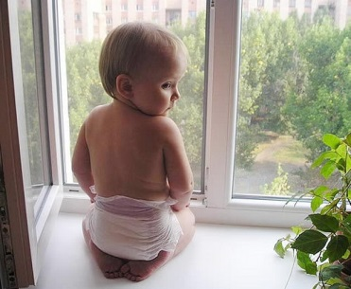Чтобы избежать несчастного случая, связанного с падением ребенка из окна, необходимо придерживаться следующих правил:
- Открывая окна в квартире и проветривая помещение, убедитесь, что ребенок при этом находится под присмотром.
- Во время проветривания открывайте фрамуги и форточки. Если Вы все же открываете окно, то не открывайте его больше чем на 10 см, для этой цели поставьте ограничители.
- Не разрешайте ребенку выходить на балкон без сопровождения взрослых.
- Никогда не оставляйте спящего ребенка одного в квартире. Малыш может проснуться и полезть к открытому окну.
- Отодвиньте всю мебель, включая кровати, от окон. Это поможет предотвратить случайное попадание малыша на подоконник.
- Не показывайте ребенку, как открывается окно. Чем позднее он научиться открывать окно самостоятельно, тем более безопасным будет его пребывание в квартире.
- Не учите ребенка подставлять под ноги стул или иное приспособление, чтобы выглянуть в окно или заглянуть на улицу с балкона. Впоследствии, действуя подобным образом, он может слишком сильно высунуться наружу и выпасть из окна (с балкона).
- Большую опасность представляют москитные сетки: ребенок видит некое препятствие впереди, уверенно опирается на него, и в результате может выпасть вместе с сеткой, которая не рассчитана на вес даже самого крохотного годовалого малыша.
- При установке окон, обращайтесь только к надёжным фирмам, дающим долгую гарантию. Бывают случаи, ребёнок выпал вместе с новеньким, недавно установленным стеклопакетом, просто постучав по нему кулачками!
- Если ребенок 5-7 лет боится оставаться в квартире один, не оставляйте его даже на короткое время. Зачастую, чувствуя страх, дети выглядывают в окно или с балкона, надеясь увидеть родителей, что может повлечь их падение с балкона.
Вместе сохраним здоровье детей!
И не стоит себя успокаивать тем, что с вами такое точно не случится. Элементарные меры безопасности и ваша бдительность помогут сохранить жизнь и здоровье ваших детей!
Сделайте ваше окно безопасным! Не допустите нелепой гибели вашего ребенка! Существуют различные средства обеспечения безопасности окон для детей. Стоимость некоторых из них доступна каждому.
Жизнь наших детей бесценна… 